Lector RFID
En esta práctica vamos a utilizar un ESP8266-12E y el módulo RC522, para construirnos un lector de tarjetas de identificación por radio frecuencia (RFID)
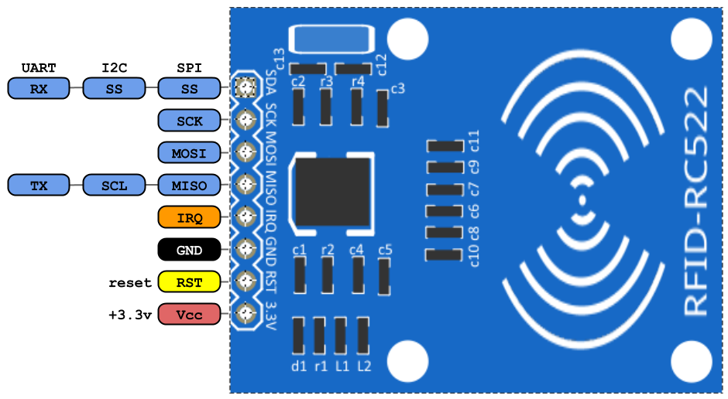
Lo primero que tenemos que tener en cuenta es que dependiendo del modelos de Arduino que utilicemos tenemos que usar un pin u otro. La tabla con las equivalencias es la siguiente:
Módulo RC522 | ESP8266-12E | ESP8266 | Arduino
1→ Vcc | 3V3 | 3V3 | 3V3
2→ RST | D8 | D4 | D9
3→ GND | GND | GND | GND
4→ IRQ
5→ MISO | D12 | D6 | D12
6→ MOSI | D11 | D7 | D11
7→ SCK | D13 | D5 | D13
8→ SDA | D10 | D8 | D10
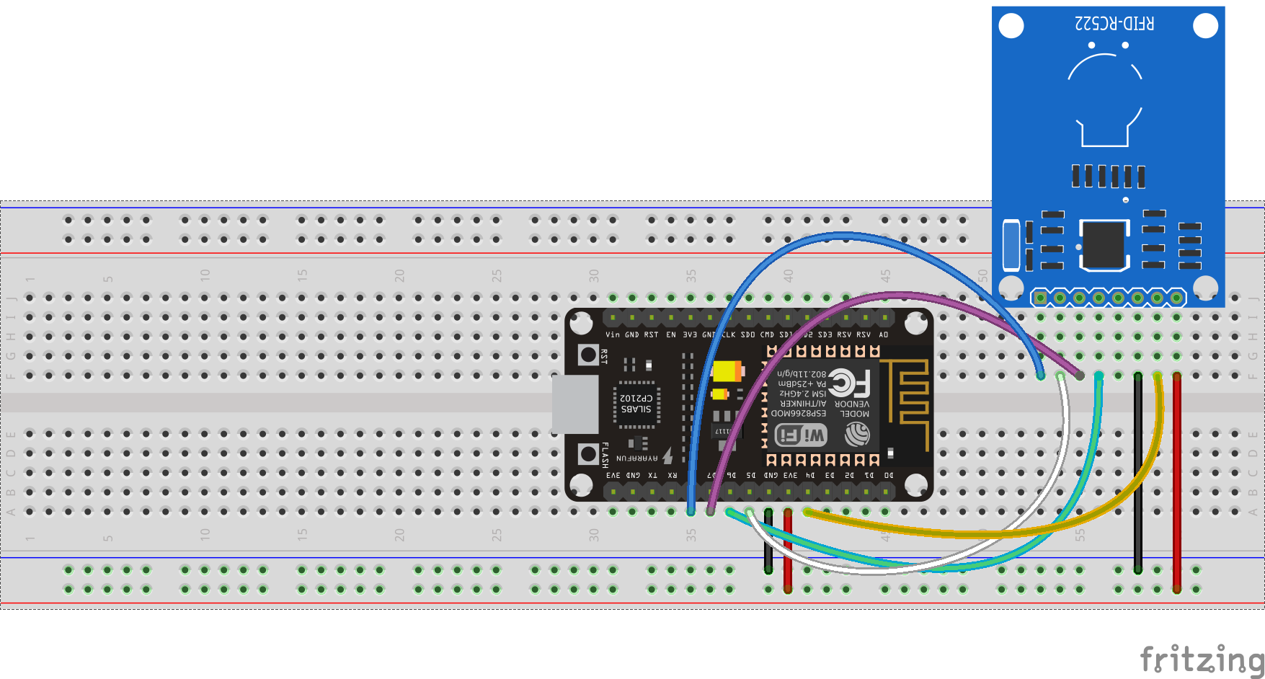
El circuito quedaría de la siguiente forma:
El código para comprobar que se leen las etiquetas

Referencias
- http://www.prometec.net/arduino-rfid/
- https://github.com/miguelbalboa/rfid

